Мастер-классы по изготовлению
«Мышки-брошки» из искусственного меха и «Цветка» из фоамирана

Демина Ольга Викторовна
педагог дополнительного образования
объединения «Искусница»
ГБУ ДО ЦТ «На Вадковском», Москва

Мир моды необычайно увлекателен на сегодняшний день. Современные дизайнеры объединяют различные стили, эпохи, традиционные элементы различных культур в своих «произведениях». Новые материалы, модные в 60-70 гг., поначалу используемые почти во всех видах одежды, со временем ушли с пьедестала, заняв свою нишу.
Несмотря на то, что в фешен-индустрии и сегменте «от кутюр» ведутся разработки новых технологичных тканей, материалов для фурнитуры, сегодня в изготовлении одежды отдается предпочтение вновь натуральным материалам. Возвращение к истокам ремесел требует владения высоким уровнем мастерства «хенд-мейд».
Многообразие стилей в современном дизайне дает возможность преобразить фабричную одежду с помощью дополнения образа небольшими деталями, аксессуарами, выполненными собственными руками, что делает образ индивидуальным.
Предлагается создать модный аксессуар - брошь в виде мышки. Её лаконичная форма будет прекрасно смотреться на лацканах пиджака, на платье, шляпке, на ободке для волос, на сумочках, перчатках, носках…
Всё зависит от выбора материала и размера.

Мастер-класс по изготовлению «Мышки-брошки» из искусственного меха
Инструменты: ножницы, игла для ручного шитья.
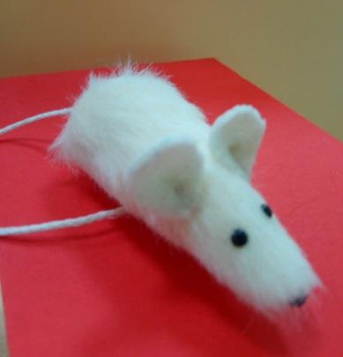
Материалы: лоскут искусственного меха с коротким ворсом, лоскут велюра для ушек, нитки в тон, наполнитель, шнур для хвоста, бусины для глаз и носа, застежка для броши.
Технология изготовления:
- выкраиваем равнобедренный треугольник с основанием – 8 см и высотой – 6 см;
- соединяем равные стороны лицевой стороной внутрь, прошиваем швом «назад иголка»;
- выворачиваем конус и вкладываем наполнитель;
- край (основание треугольника) собрать швом «вперёд иголка»;
- вшить хвостик (шнурок) и закрепить стяжку;
- пришить ушки, приклеить глазки и носик;
- со стороны брюшка (на шов) пришить застёжку.
Брошь готова!!! Внимание окружающих вам обеспечено.

Мастер-класс по изготовлению Цветка из фоамирана
Одним из интереснейших новых материалов, с ещё непознанными до конца возможностями, является - фоамиран или пластичная замша.
Чаще всего он используется для изготовления цветов. Материал не намокает и держит форму, придаваемую ему после нагрева, легко режется, быстр и прост в обработке.
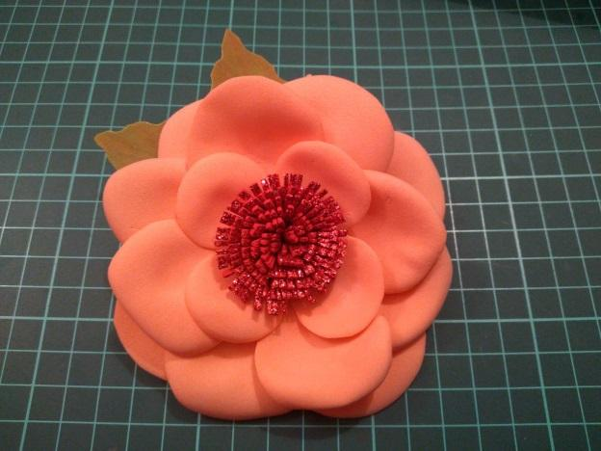
Предлагается мастер-класс по изготовлению цветка. Его можно оформить в виде броши, резинки для волос, украшения для шляпы, сумочки, браслета на руку, для оформления праздничного стола…

Инструменты: ножницы, зубочистка, клеевой пистолет (с клеевыми стержнями), линейка или матик с разметкой, утюг.
Материалы: пластичная замша персикового цвета (толщиной 1 мм для лепестков), зелёная (для листиков), глитерная пластичная замша в тон основной (для серединки).
Технология изготовления:
- из глитерного фоамирана вырезаем полоску шириной 1 см и длинной 20 см и нарезаем «лапшичкой» по всей длине, не отрезая;
- скручиваем по спирали, блестящей стороной внутрь, подклеивая клеевым пистолетом;
- для лепестков готовим четыре квадрата 9х9, 8х8, 7х7, 6х6 см;
- складываем каждый два раза пополам, чтобы образовалось 4 слоя;
- держим за глухой уголок (серединка) и обрезаем три оставшихся угла, закругляя форму капли;
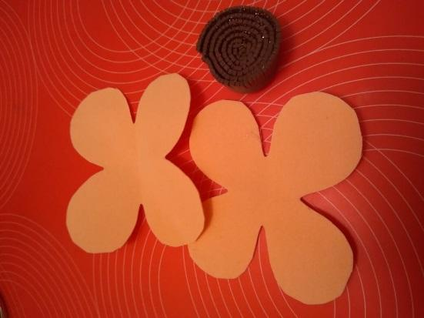
- разворачиваем каждый квадрат и обрабатываем лепестки;
- серединку прислоняем надрезанными концами к нагретой платформе утюга, так, чтобы она раскрылась:
- лепестки удерживаем зубочисткой на платформе утюга до закругления краёв и чуть-чуть растягиваем серединку каждого лепестка;
- берём самый большой квадрат с лепестками и наклеиваем на него следующие в убывающем порядки за центры, смещая положение лепестков (каждый последующий должен оказаться между двумя лепестками предыдущего);
- в центре приклеиваем серединку;
- с обратной стороны приклеить кружок из зелёного фоамирана и подклеить застежку;
- можно вырезать два листика продолговатой формы и надрезав края, немного подогреть на платформе утюга;
- придать им более «живую» форму и подклеить с обратной стороны.
(Зубочисткой можно прорисовать прожилки на листочках).
Изделие готово!

